Hallo! Ich __________ (heißen) Justin. Ich _______ (kommen) aus Kanada. Ich _________ (wohnen) mit meiner Familie in einem Haus. Ich __________ (singen) gern und ich _________ (hören) gern Musik. Meine Mutter __________ (heißen) Patti und mein Vater ______ (heißen) Jeremy. Ich habe zwei Geschwister. Sie _________ (heißen) Jazmyn and Jaxon. | 
 | Das ist Miley Cyrus. Miley _____ (heißen) eigentlich Destiny Hope Cyrus. Sie _______ (kommen) aus Amerika. Ihr Vater __________ (heißen) Billy Ray Cyrus. Er _________ (singen) und __________ (spielen) in Filmen. Miley ________ (wohnen) auf einer Farm in Tennessee. Miley _________ (gehen) gern spazieren. Sie ________ (kochen) gern.
Die Jonas Brothers ________ (kommen) auch aus Amerika. Sie ______ (heißen) Nick, Kevin und Joe. Sie ______ (machen) Musik. Sie _________ (singen) und _________ (spielen) viele Instrumente. Nick ______ (spielen) gern Basketball und Tennis. Er ______ (trinken) gern Cola. Joe Jonas _______ (joggen) gern. Er _______ (treiben) gern Sport. Die Jonas Brothers ________ (lieben) ihre Oma. Die Oma ________ (kochen) gern Pizza. Diese Pizza _________ (schmecken) gut. Joe, Nick und Kevin ______ (lieben) es. | 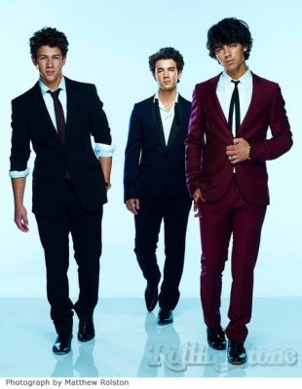
A) Regelmässige Verben

01. Fräulein Müller __________ aus Mannheim. (kommen)
02. Sie __________ seit 3 Monaten in Köln. (wohnen)
03. Ihre Geschwister __________ Rolf, Anneliese und Gundula. (heißen)
04. Heute Abend __________ sie eine Party. (machen)
05. Sie __________ nämlich Geburtstag. (feiern)
06. Sie __________ viele Geschenke. (bekommen)
07. Zur Party __________ viele Freunde. (kommen)
08. Peter _____ aus Hamm. (kommen) Er _______ gern Fußball. (spielen)
09. Seine Freundin _____ in Nürnberg. (wohnen) Sie _______ Petra. (heißen)
10. Peter und Petra _____ Spanisch. (lernen) Im August _______ sie nach Barcelona. (gehen)
11. Für die Reise _____ sie viel Geld. (brauchen)
12. Petra _____ viele Sachen. (kaufen)

B) Bauen Sie Sätze.
13. heißen / ich / Gusatv Lenz ……………………………………………
14. wohnen / Klaus / Hamburg / in ……………………………………………
15. lernen / Sohn / mein / Deutsch ……………………………………………
16. suchen / Torsten / ein Haus ……………………………………………
17. kommen / Frau / die / aus / Malta ……………………………………………
18. trinken / Mann / mein / Coca Cola ……………………………………………
19. machen / Tim / Hausaufgaben / die ……………………………………………

C)
1. Karsten und Roswitha __________ gerne Briefe. (schreiben)
2. Holger __________ das Geld nicht. (finden)
3. Ottmar __________ das Fahrrad. (kaufen)
4. Die Kinder __________ um 13:30 Uhr nach Hause. (kommen)
5. Meine Frau __________ kein Bier. (trinken)
6. Das Kind __________ den Lehrer nicht. (finden)
7. Ich __________ nicht mehr in der Kaiserstraße. (wohnen)
8. Ullrich __________ heute Abend ins Kino. (gehen)
9. Anna __________ morgen das Auto. (reparieren)
10. Herr Bäcker __________ Spaghetti. (kochen)

